8通道尘埃粒子检测仪 ZRX-29591

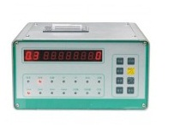
本仪器采用半导体激光光源，数码显示，其体积小、重量轻、检测精度高、功能操作

简单明了，电脑控制，可打印采样结果，测试洁净环境十分便利。广泛应用于电子、光学、

化学、食品、化妆品、医药卫生、生物制品、航空航天等部门。

最大功耗 40W

供电电源 交流电源 220V±10%

粒径通道 0.3、0.5、1、2、3、5、7、10（µm）

采样流量 2.83L/min

使用环境条件 温度：10℃——30℃

湿度：20%——75%

大气压力：86kPa——106kPa

．允许最大采样浓度 35000 颗/L（尘埃颗粒粒径不大于 0.5µm），采样空气中不得含有

酸碱等腐蚀性气体

检测周期 1min、2min、10min

自净时间 ≤20min

工作原理

本仪器采用光散射原理，当空气中悬浮粒子经过光敏区时，散射出与其粒径成一定

比例的光通量，经光电转换、放大及处理后得到被采集粒子当量直径和数量

